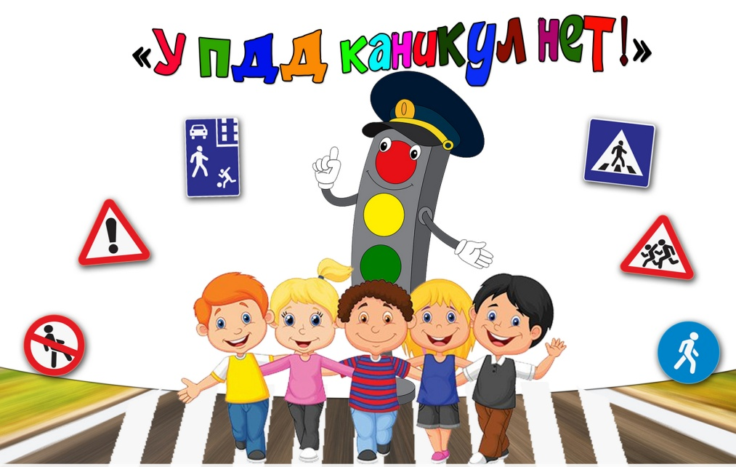
ДОРОГОЙ ДРУГ!
Внимание, каникулы!
Добрый день, дорогой друг!
С 29 ОКТЯБРЯ 2022 ГОДА у тебя начинаются осенние каникулы. Поэтому мы обращаемся к тебе с просьбой быть внимательней в двойне.
1. Проходи по тротуару только с правой стороны. 2. Если нет тротуара, иди по левому краю дороги, навстречу движению транспорта.
3. Дорогу переходи в том месте, где указана пешеходная дорожка или установлен светофор. Дорогу переходи на зелёный свет.
4. Когда переходишь дорогу, смотри сначала налево, потом на право.
5. Пересекать улицу надо прямо, а не наискось.
6. Не переходи дорогу перед близко идущим транспортом.
7. На проезжей части игры строго запрещены.

Отряд ЮИД МБОУ Киевской СОШ “В ДОБРЫЙ ПУТЬ»

ДОРОГОЙ ДРУГ!
Внимание, каникулы!
Добрый день, дорогой друг!
С 29 ОКТЯБРЯ 2022 ГОДА у тебя начинаются осенние каникулы. Поэтому мы обращаемся к тебе с просьбой быть внимательней в двойне.
1. Проходи по тротуару только с правой стороны. 2. Если нет тротуара, иди по левому краю дороги, навстречу движению транспорта.
3. Дорогу переходи в том месте, где указана пешеходная дорожка или установлен светофор. Дорогу переходи на зелёный свет.
4. Когда переходишь дорогу, смотри сначала налево, потом на право.
5. Пересекать улицу надо прямо, а не наискось.
6. Не переходи дорогу перед близко идущим транспортом.
7. На проезжей части игры строго запрещены.

Отряд ЮИД МБОУ Киевской СОШ “В ДОБРЫЙ ПУТЬ»

